3
Nuestro Círculo

Año 15 Nº 723 Semanario de Ajedrez 25 de junio de 2016

ESTUDIOS FANTÁSTICOS
GM (ICCF) José A. Copié

LA TECNICA Y EL ARTE

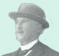
Henri Rinck

La serie de exquisitos estudios que el lector tiene ante sí nos muestran dos estilos notablemente diferenciados en la forma de componer y plasmar obras de arte. Por un lado el estilo analítico, técnico y científico de Henri Rinck (1870-1952). Rinck, quien compuso en una época en donde la técnica de los finales de partida se encontraba en los prolegómenos de su faz evolutiva y por ello debe considerárselo un precursor en tal aspecto, sin lugar a dudas ha pasado a la historia del ajedrez por sus investigaciones de los finales teóricos de partida, por sus estudios y fundamentalmente sus obras bibliográficas en la que destacan: 150 Endspielstudien (Leipzig, 1913), 300 Fins de Partie, 700 Fins de Partie, 1414 Fins de Partie y Las sorpresas de la teoría.
Concuerdo con los conceptos del ajedrecista español el Dr. Rey Ardid (1903-1988) cuando expresaba que los trabajos de ese compositor resistían “el análisis más cuidadoso” y que: “Todas sus variantes son perfectas, únicas, sin

duales ni defectos”. Pero si bien los Estudios de Rinck son obras de notable interés teórico y didáctico en cuanto refiere a los aspectos temáticos del final en donde prevalecen las combinaciones de piezas por encima de las ideas que animan al vuelo creativo que muchos compositores, con sus diferentes estilos, han producido a partir de posiciones, no ya sólo de absoluta asimetría, por supuesto, sino en donde prima notablemente la diferencia material y posicional en donde el bando “inferior” logra sacar agua de las piedras mediante geniales y ocultas combinaciones.
Por otro lado, alguien que por sus notables pergaminos no necesita que corra demasiada tinta en su honor ni apologistas de ninguna especie, pues está considerado como uno de los más grandes compositores de todos los tiempos. Me refiero, claro está, al artista en Caissa Leonid Ivanovich Kubbel (1891-1942), nacido en la ciudad rusa de San Petersburgo, quien además de componer estudios notables ha sido autor de problemas de mate directo, especialmente en 2, 3 y más jugadas.
El lector podrá comparar, a partir de las escasas obras que el espacio nos permite brindarles, como dos notables artistas del ajedrez que vivieron y compusieron prácticamente en la misma época, se diferenciaron y aportaron a este arte fundamentos imperecederos en cuanto a la composición ajedrecística se refiere.
Por último, y en relación al título del epígrafe, no está de más mencionar que la técnica y el arte no colisionan entre sí, simplemente se complementan. De los ejecutantes depende el valor intrínseco de las obras que les competen y del uso

armónico de los elementos a su disposición.
Leonid I. Kubbel
Rigaer Tageblatt, 1911

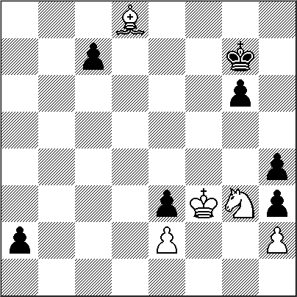
5 + 7 =
1.Ch5+!! gxh5 2.Axc7! Rf6 [2...a1D 3.Ae5+!! Dxe5 Ahogado!] 3.Ab6!! Re5 [3...a1D 4.Ad4+ Dxd4 Ahogado!] 4.Aa5!! a1D 5.Ac3+ Dxc3 Ahogado!
----------------------------------------------
Leonid I. Kubbel
Tidskrift för Schack, 1917

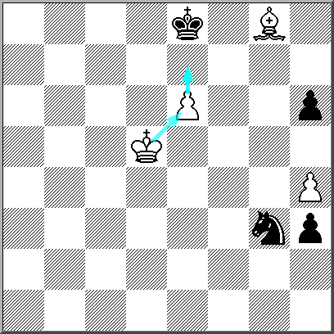
4 + 4 =

1.e7! Rxe7 2.Re5 h2 3.Ad5 h1D 4.Axh1 Cxh1 5.Rf5! [5.Rf4? Cf2 6.Rf3 Cd3+-] 5...Rf7! [5...Cg3+ 6.Rg4=; 5...h5 6.Rg5 Cg3 7.Rf4 Ce2+ 8.Rg5=] 6.Rg4!! Cf2+ 7.Rh5! Rg7 Ahogado.

------------------------------------------------

Leonid I. Kubbel
Listok Shakhmatnogo Kruzhka Petrogubkom, 1921
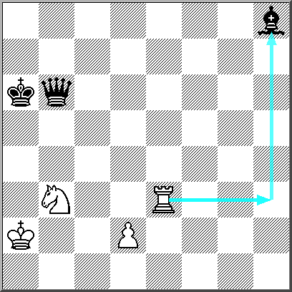
4 + 3 =
1.Cd4!! Dxd4 [1...Dd8 2.Ta3+ Rb6 3.Tb3+ Ra6 4.Ta3+ Rb7 5.Tb3+ Rc8 6.Tb8+! Rxb8 7.Cc6+=; 1...Axd4 2.Ta3+=] 2.Ta3+ Rb5 3.Tb3+ Rc4 4.Tc3+ Rd5 5.Td3 Dxd3 Ahogado!.

Leonid I. Kubbel
Listok Shakhmatnogo Kruzhka Petrogubkom, 1921

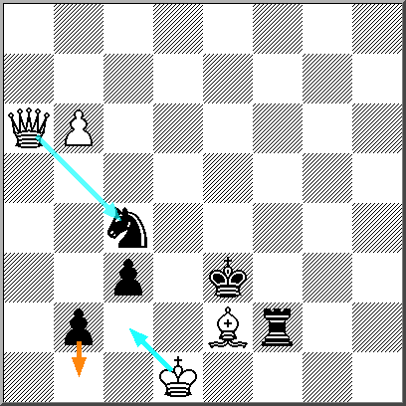
9
4 + 5 =

1.Db5! [1.Da2? Txe2 2.Db3 Rd3–+] 1...c2+ [1...b1D+ 2.Dxb1 Txe2 3.Dc1+ Td2+! (3...Rd3 4.Dxc3+ Rxc3 5.Rxe2 Cxb6=) 4.Re1 Rd3 5.Db1+ Re3 (5...c2? 6.Db3+ Rd4 7.Dxc4+ Rxc4 8.Rxd2+-) 6.Dc1=] 2.Rxc2 Ca3+ 3.Rxb2 Cxb5 4.b7 Txe2+ 5.Rc1! Te1+ 6.Rb2! Ca3 [6...Cc3 7.b8D Tb1+ 8.Ra3 Txb8 Ahogado.] 7.b8D! Tb1+ 8.Rc3! Txb8 Ahogado!

----
-------------------------------------------

Leonid I. Kubbel
Shakhmaty, 1923

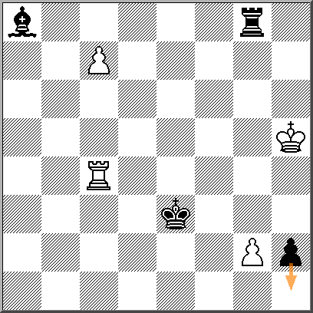

4 + 4 =
1.Th4! Ab7 [1...Th8+ 2.Rg5 Txh4 3.c8D h1D 4.Dc3+ Rf2 5.Dd2+ Rg3 6.De3+ Rxg2 7.Dd2+ Rh3 8.Dd7+ Rg3 9.Dd6+ Rf3 (9...Rg2 10.Dd2+=) 10.Dd3+ Rf2 11.Dd2+ Rf1 12.Dd1+ Rg2 13.Dd2+ Rh3 14.Dd7+!=] 2.Txh2! Th8+ 3.Rg4 Txh2 4.c8D! Axc8+ 5.Rg3 Th8 Ahogado.

Leonid I. Kubbel
Shakhmaty, 1924
Tercer Premio

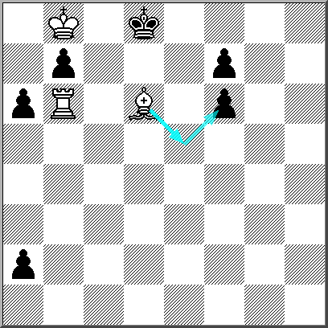

3 + 6 +

1.Ac5! [1.Ae5? fxe5 2.Td6+ Re7] 1...a1D 2.Td6+ Re8 [2...Re7 3.Txa6+] 3.Rc8 Da5 4.Td5! Las negras quedan en zugzwang. 4...b5 [4...f5 5.Te5#; 4...Dxc5+ 5.Txc5 b6 (5...b5 6.Rb7) 6.Tc6 b5 7.Rc7 Re7 (7...a5 8.Rb6+-) 8.Rb6+-] 5.Td3! Las piezas negras están inmovilizadas, se amenaza mate en "e3" y en "d8"; la dama no puede atender ambos ataques. [5.Td4? f5–+; 5.Td1? f5–+]

------------------------------------------------

Leonid I. Kubbel
VCSPS Chess Club Ty, 1940
Primer Premio
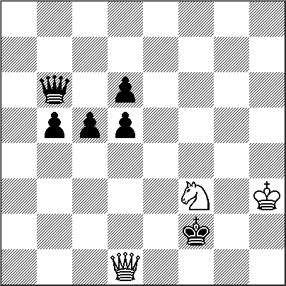
3 + 6 +
Curiosa posición inicial... la Dama oscura está protegida por una muralla de soldados... pero es que en el ajedrez a quien se debe guardar es al monarca. De todas maneras el procedimiento para cumplir con el enunciado es único, didáctico y bello. 1.Ch2! Si 1.Dxd5? Da5 y las blancas no ganan. La amenaza de mate obliga a 1...Re3 2.Cg4+! Rf4! Si 2...Re4 3.Cf6+ Rf5 4.Cd7 y la Dama negra está perdida; si mueve sucede: 4...Dd8 u otra casa, 5.Dg4# 3.Df1+ Re4 Si 3...Rg5? 4.Df6+ seguido de mate. 4.Cf6+ Rd4! [4...Re5? 5.Cd7++-] 5.Dd1+ Rc4 6.Dxd5+ Rc3 Contra 6...Rb4 sigue 7.Da2!! y se amenaza mate, pero también el mortal doble del Caballo. Un zugzwang absoluto!! 7.Da8!! Si 7.Ce4+? Rc2 8.Dd2+ (8.Cxd6 c4=) 8...Rb3 9.Dc3+ Ra4 y tablas 7...Rc4 o Rey ad libitum. 8.Cd5+- Y la Dama negra está prisionera en su real aposento.
-----------------------------------------------
Henri Rinck
Suomen Shakki, 1944

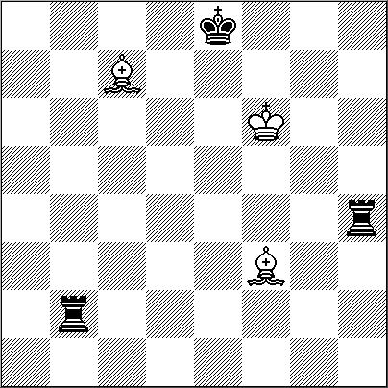

3 + 3 = -IIY
1.Ac6+! [1.Rg5? Tc4 2.Ad6 Rd7–+] 1...Rf8 2.Ad6+ Rg8 3.Rg5!! [3.Ae5? Td2–+] 3...Td4 [3...Th3 4.Ad5+ Rh7! 5.Ae4+ Rg8 6.Ad5+ Rg7 7.Ae5+ Rf8 (7...Rh7? 8.Ae4+ Rg8 9.Axb2=) 8.Axb2=; 3...Th7 4.Ad5+ Rh8 5.Ae5+ Tg7+ 6.Axg7+ Rxg7=] 4.Ae5=
Este final, ahora de teoría, lo incluí no sólo como referencia a la nota en cuestión, sino porque me trajo a la memoria un final similar en material al que hago referencia en mi obra Historia del Ajedrez Argentino, cuando relato el suceso de una partida entre el entonces joven y promisorio ajedrecista Horacio García (1943–1991) militante del Círculo de Ajedrez de Villa Martelli cuando en un match por equipos (en los comienzos de la década del 60 en la histórica sede situada en Estados Unidos y Venezuela, de la localidad homónima) entre esa mítica institución y un conjunto de ajedrecistas de la ciudad de La Plata encabezado por Paúl Michel (1905–1977) quien en 1939 fuera representante del equipo alemán campeón en las Olimpíadas realizadas en Buenos Aires. Dicha partida se declaró tablas, por acuerdo de ambos equipos, a pesar de que el jugador alemán, quien poseía ambas torres, quería que se suspendiera para luego continuarla en La Plata. Sin duda Michel conocía la obra de H. Rinck "Las Sorpresas de la Teoría", editado en francés y castellano en Madrid en 1947, en donde se exponen 37 finales de dos torres contra dos alfiles sin peones. Recuerdo que con Horacio García y Ricardo Bosco (1931–2004) de quienes era amigo luego estuvimos varia horas buscando la forma de que ganaran las dos torres pero el esfuerzo resultó infructuoso. Hoy, con la cibernética, ese análisis es cuestión de fracciones de segundo; de ahí el mérito analítico del compositor francés, pues en tales épocas se pensaba que ambas torres aseguraban el triunfo; él demostró que no siempre es así.

Henri Rinck
L'Echiquier, 1929
XIIII
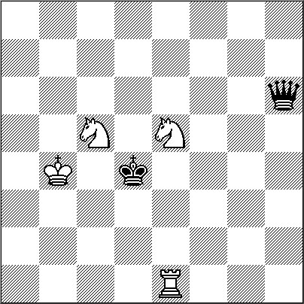
4 + 2 +
1.Ce6+! Dxe6 2.Cf3+ Rd5 3.Td1+ Rc6 [3...Re4 4.Cg5++-] 4.Cd4++-

Henri Rinck
Le Temps, 1933
Primer Premio
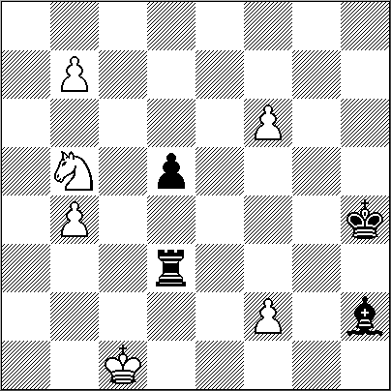

6+4 +
1.Cd4! Txd4 [1...Af4+ 2.Rc2 Td2+ 3.Rb3 Txf2 4.Cf5+! Rg5 5.f7+-; 1...Tc3+ 2.Rd2 Tc7 3.b8D Tc2+ 4.Rxc2 Axb8 5.f7 Ad6 6.Cf5++-] 2.f7 Tc4+! [2...Af4+ 3.Rc2 Td2+ 4.Rb3 Td3+ 5.Ra4 Tf3 6.f8D] 3.Rd1 Td4+ 4.Re2 Te4+ 5.Rf1 Tf4 6.b8D+- 1–0
Henri Rinck
Revista de Romana de Sah, 1949
Primer Premio
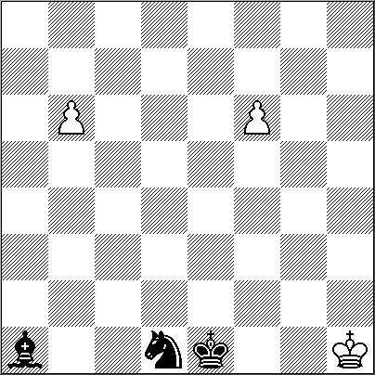
3+3 +
1.f7! [1.b7? Rf1 2.b8D Cf2+ 3.Rh2 Ae5+ 4.Dxe5 Cg4+=] 1...Rf1 2.Rh2! Cf2 3.Rg3! Ce4+ 4.Rf4 Cc5! 5.b7 [5.f8D? Ce6+ 6.Re4+ Cxf8 7.b7 Cd7–+] 5...Cd7 6.b8D! [6.f8D? Ae5+] 6...Cxb8 7.f8D+- 1–0

Noticia:
HISTORIA DEL AJEDREZ
ARGENTINO
José A. Copié, Gárgola Ediciones, Buenos Aires, 2016. Reedición, Obra Completa; 960 páginas.
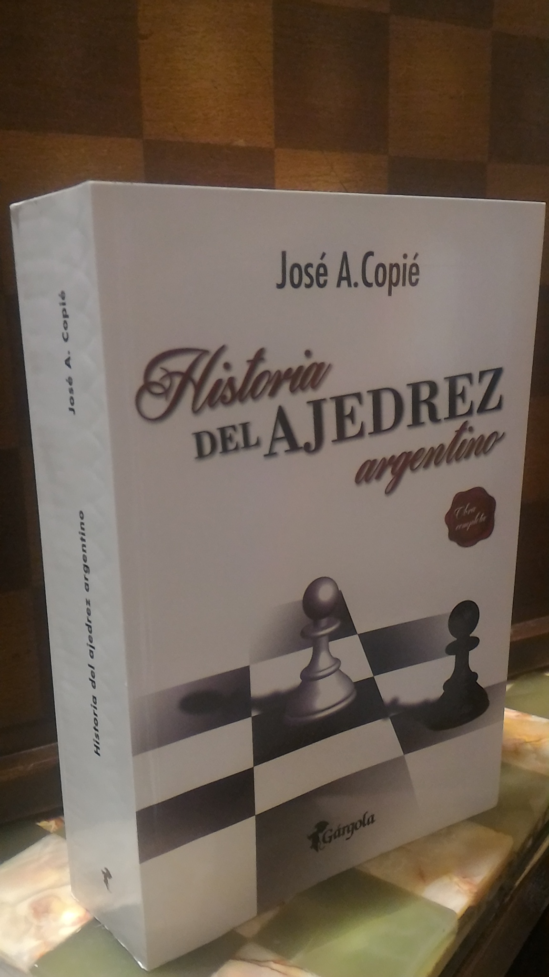
Esta nueva obra de José Copié (actualizada y aumentada con un importante libro sobre los otrora famosos y luego lamentablemente olvidados sucesos, circunstancias y protagonistas de los épicos Torneos Magistrales Internacionales de Mar del Plata), llena un vació fundamental en la historiografía del ajedrez de nuestro país y de hecho conforma una verdadera enciclopedia del ajedrez en estas tierras. Recorrer sus páginas es un apasionante ejercicio de la memoria en cuanto a las glorias que el noble juego supo darle a la Argentina. Un trabajo de investigación de años que se remonta a la génesis de nuestro juego, pasando por cada una de sus trascendentes etapas que el autor ha contextualizado con rigor científico y exquisito manejo del idioma, tanto que causa placer adentrarse en su lectura pues posee la virtud de conducir al lector de la mano introduciendo a este en el tiempo de los sucesos narrados como si él los estuviese protagonizando.

NUESTRO CIRCULO
Director : Arqto. Roberto Pagura
arquitectopagura@gmail.com
(54 -11) 4958-5808 Yatay 120 8ºD1184. Buenos Aires - Argentina

